Лот № 9
набережная Адм. Трибуца
(54°42'25.9"N 20°31'50.3"E)

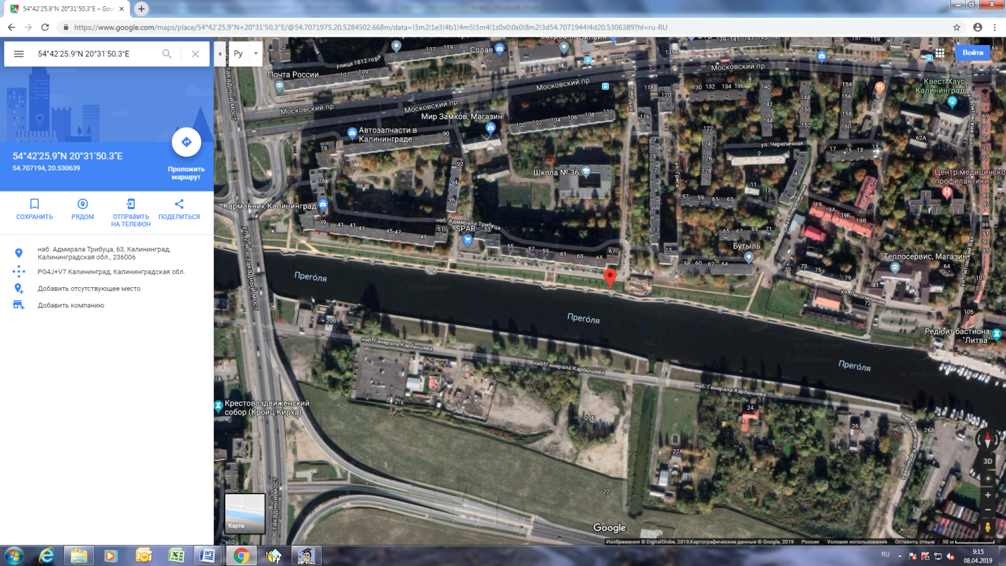
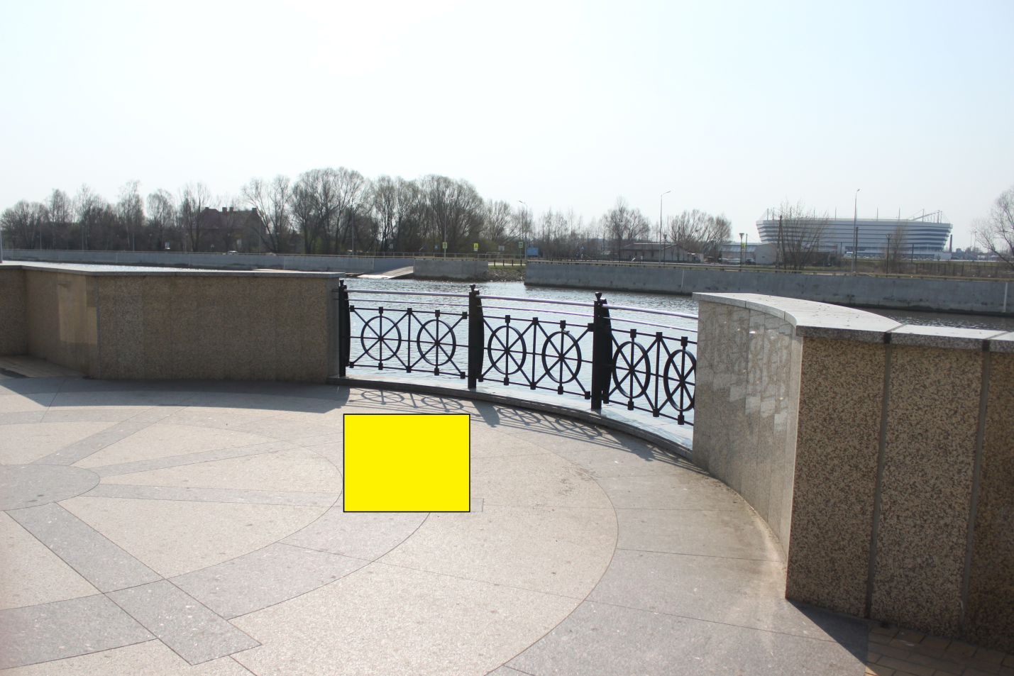

(1 м х 1 м = 1 кв. м)

